附件1：

福建省工程监理企业信用综合评价操作流程

一、监理收入
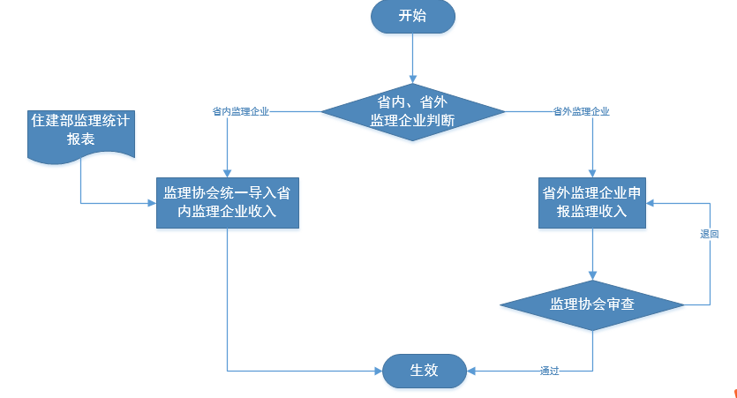

工程监理企业上一年度的监理业务收入，省内企业由省监理协会每年统一调用住建部监理统计报表数据录入评价系统；省外企业由企业在每年1月底前如实申报其上一年度在闽监理收入，并提供在闽承接业务取得的监理业务收入发票核对，由省监理协会审核后生效。

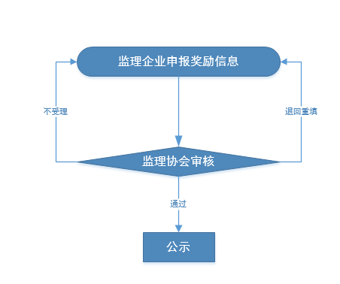
二、奖励信息

企业主动向省监理协会申报，企业在系统录入相关数据提交省监理协会，并将纸质材料提交至省协会审核确认。
企业通常行为的奖励信息包括工程质量类奖项、安全文明施工类奖项、科技进步和通报表扬等四类信息。奖励信息的评价标准按照《福建省工程监理企业信用综合评价暂行办法》及《福建省工程监理企业信用综合评价体系企业通常行为评价标准》执行。同一事项涉及多个评价子项的，以最高加分计取。

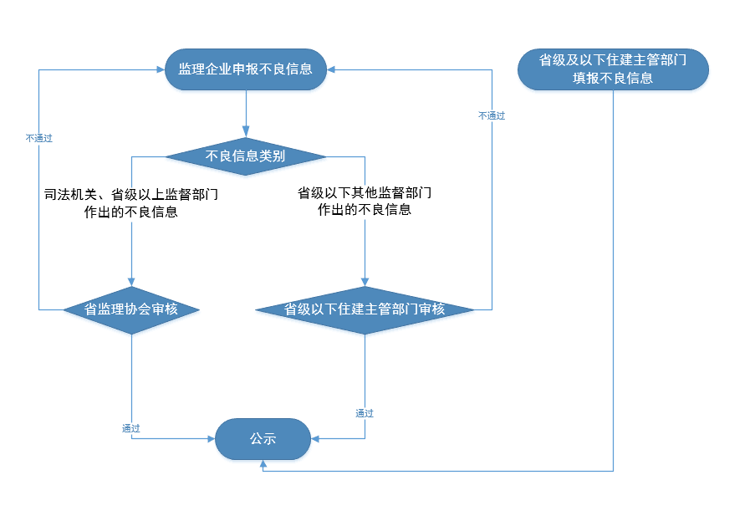
三、不良信息

企业通常行为的不良信息的扣分，由企业上传材料，由评价实施部门审核判定扣分系数。
1、司法机关裁判，省级其他监督部门、省级以上监督部门作出的不良信息由企业在知道或应当知道之日起20个工作日内，主动向省监理协会申报，企业在系统录入相应数据，提交至省监理协会，并将纸质材料提交至省协会审核确认。
2、省级及以下住房城乡建设主管部门发布的不良信息通报由其在处理决定作出10个工作日内，在系统中录入不良信息并公示5个工作日后自动扣分，企业无需录入不良信息。
3、省级以下其他监督部门作出的不良信息由企业在知道或应当知道之日起20个工作日内，主动在系统录入相应数据，向不良行为发生地的同级住房城乡建设主管部门提交审核，并将纸质材料提交至审核部门审核确认。

四、异议处理流程
